**南方医科大学口腔医院（广东省口腔医院）**

**国家级口腔颌面外科继续教育项目通知**

为进一步加强业内学术交流，探讨行业共识，推进正畸正颌联合治疗牙颌面畸形的发展，由南方医科大学口腔医院（广东省口腔医院）主办的国家级继续教育项目“数字化技术在口腔颌面外科应用中的新进展(第4期：颌和之美—2022年海峡两岸正颌研讨会及颅颌面限制类技术培训班 )”（编号：2022-08-02-054（国））（项目负责人：刘曙光），将于2022年12月15 - 17日在广州举办。本次大会是汲取正颌外科最新技术、最新知识的良机。大会将邀请海峡两岸知名正颌外科及正畸专家，本学科权威学者进行理论授课，与广大同仁面对面探讨，现场答疑解惑，分享正畸正颌联合治疗的经验。同时为了推进正颌外科医学科学技术的发展，特增设颅颌面限制类技术培训班（正颌外科精品小班），通过观摩手术和模型实操更直观、深入地学习正颌外科技术以及探讨手术细节。项目结束时，参会代表可获得国家级继续医学教育I类学分6分。

注：1.因疫情防控需要，正颌精品小班改期举办；

2.在疫情防控允许的前提下，正颌研讨会采用线上线下相结合的方式，我们会提供

线上平台的邀请码给因疫情防控无法来现场的同仁们。

1. **培训时间**：2022年12月15 - 17日
2. **注册时间地点：**

A.颌和之美—2022年颅颌面限制类技术培训班（正颌外科精品小班：8人）

注册及报到：2022年12月15日14:00-17:30(南方医科大学口腔医院8楼住院部)

注：因疫情防控需要，正颌精品小班改期举办

B.颌和之美—2022年海峡两岸正颌研讨会

注册及报到：2022年12月16日09:00-17:30(南方医科大学口腔医院10楼大会议室)

1. **培训地点：**

A.颌和之美—2022年颅颌面限制类技术培训班（正颌外科精品小班：8人）

培训地点：南方医科大学口腔医院9楼手术室（观摩手术：2台双颌手术）

南方医科大学口腔医院8楼医生办公室（模型实操）

注：因疫情防控需要，正颌精品小班改期举办

B.颌和之美—2022年海峡两岸正颌研讨会

培训地点：南方医科大学口腔医院10楼大会议室

**四、授课老师：**

**特邀嘉宾**

**石冰 教授**

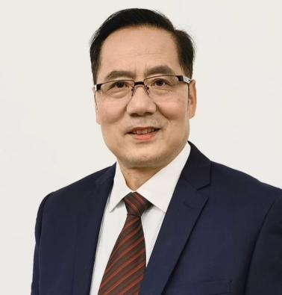

四川大学二级教授，四川省及华西口腔医院首席专家，博士研究生导师

四川省科学与技术带头人，四川省口腔医学专业委员会主任委员。兼任中华口腔医学会口腔颌面外科专业委员会主任委员，中国唇腭裂专业委员会主任委员，美国微笑列车唇腭裂专家委员会委员，卫生部规化教材《口腔颌面外科学》副主编，研究生教材《唇腭裂与面裂》主编，《国际口腔医学杂志》主编。新世纪百千万人才工程国家级人选，政府津贴获得者，国际牙医师学院院士。国家卫计委有突出贡献的中青年专家，获国家自然基金资助项目7次（重点项目1次），主编和主译出版了《唇腭裂修复外科学》，《唇腭裂手术图谱》，《唇腭裂综合治疗学》《Primary Cleft Lip and Palate Repair》。发表论文190余篇，SCI收录论文90篇。获中华医学奖（三等）和四川省科技进步奖二次。创建的新旋转推进法，唇弓重建双侧唇裂整复术，腭裂SF整复术等新理论和技术已广泛应用于临床。主要研究方向：先天性唇腭裂发病机制、生长发育变化规律和临床治疗新技术、新方法的研究。

**陈松龄 教授**

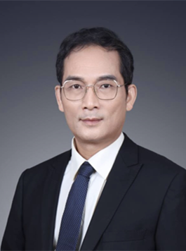

主任医师，博士，博士研究生导师

中山大学第一附属医院口腔科学科带头人，首席专家。中华口腔医学会牙及牙槽外科专业委员会副主任委员，中华口腔医学会口腔颌面外科专业委员会委员，香港口腔种植学会副会长，国际口腔种植医师学会（InternationalCongressofOralImplantologists，ICOI）中国总会副会长，中国康复医学会修复重建外科专业委员会颅颌面外科学组委员，广东省口腔医学会理事，广东省口腔医学会牙及牙槽外科专业委员会主任委员，广东省临床医学学会牙种植学专业委员会主任委员，广东省口腔医学会口腔种植学专业委员会副主任委员、口腔颌面外科专业委员会常务委员，《中华口腔医学研究杂志(电子版)》、《中国颅颌面外科杂志》、《口腔疾病防治杂志》等期刊编委。主持承担国家自然科学基金、卫生部科研基金和省级科研基金课题12项。获得广东省科学技术奖1项。发表学术论文120多篇，其中以第一或通讯作者发表SCI收录文章24篇。首次在国际上提出上颌窦粘膜干细胞成骨概念，获得2017年国际口腔种植医师学会唯一最高年度奖（RalphV.Mckinney，Jr.Awardinbasicandclinicalresearchin 2017）。带教博士后3名。培养指导博士生13名，硕士生8名。

**赵建江 教授**

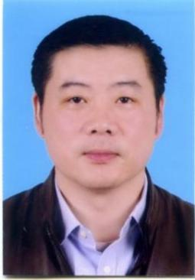

主任医师，博士，博士研究生导师

南方医科大学深圳口腔医院党委书记

兼任广东省口腔医学会副秘书长、常务理事，中华口腔医学会口腔医疗服务分会常务委员，中华口腔医学会口腔颌面外科专业委员会委员，广东省口腔医学会老年口腔专业委员会副主任委员，广东省口腔医学会口腔颌面外科专业委员会常务委员，广东省医师协会常务理事，广东省医院协会口腔管理分会常务委员。担任《口腔疾病防治》编委，《广东医学》编委，《中华口腔医学研究杂志》（电子版）编委。主要从事口腔颌面部肿瘤的基础和临床研究。通过与其他如材料、激光、分子生物学等多学科的交叉合作，从多个方面和角度对口腔癌的早期诊断与治疗以及口腔颌面部骨组织缺损的修复重建进行了一系列基础研究。指导硕士及博士研究生近30余名，累计在国内、外发表专业论文文章80余篇。其中SCI论文30余篇；承担国家级和省、市级科研项目10余项，其中国家自然科学基金面上项目2项。

**陈巨峰 教授**

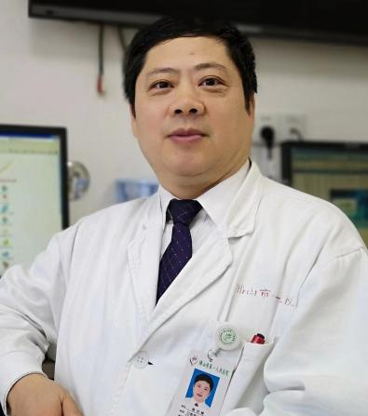

主任医师，教授

佛山市第一人民医院口腔医学中心主任。佛山地区住院医师规范化培训口腔全科基地主任。

口腔颌面外科专家。现任中华口腔医学会全科医师专业委员会常务委员、广东省口腔颌面外科专业委员会副主任委员、广东省口腔全科专业委员会副主任委员，广东省头颈肿瘤抗癌协会常委，广东省医院协会口腔医疗管理分会第三届委员会常务委员，广东省医院协会口腔数字化技术管理专业委员会第一届副主任委员，广东省整形美容协会口腔整形美容分会第二届委员会副主任委员，佛山市口腔医学会副会长，佛山市口腔颌面外科专业委员会主任委员，《口腔颌面外科杂志》编委。

**演讲嘉宾**

**祝颂松 教授**

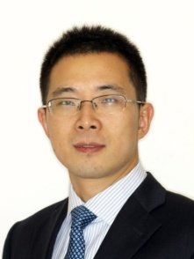

主任医师，博士，博士研究生导师，国际牙医师学院院士

四川大学华西口腔医（学）院副院长

中华口腔医学会颞下颌关节病及合学专业委员会候任主任委员、中华口腔医学会口腔颌面创伤与正颌专业委员会副主任委员、四川省口腔医学会正颌与颞下颌关节专业委员会首任主任委员、国际牙医师学院（ICD）fellow。主持国家及省部级课题10余项，发表SCI论文60余篇，主持与参与制定专家共识4项。授权获国家专利及软著7项。以第一完成人获得四川省科技进步一等奖等三项。主编及参编专著与教材6部。主要研究方向为牙颌面畸形整复、面部轮廓整形、牵张成骨、数字化外科技术应用、颞下颌关节外科等领域的基础与临床研究。

**田磊 教授**

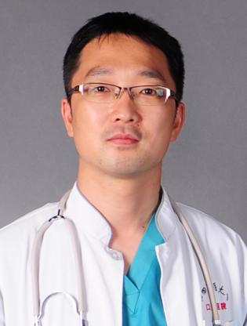

主任医师，博士，硕士研究生导师

空军军医大学口腔医院颌面创伤正颌外科主任

现任中华口腔医学会颌面外科专委会委员、颌面创伤与正颌外科专委会副主任委员、口腔颌面修复学专委会委员，陕西省口腔医学会口腔颌面外科专委会副主任委员，国际内固定研究学会亚太区讲师，《中华创伤杂志（英文版）》通讯编委、《实用口腔医学杂志》编委。发表中英文论文70余篇，承担国家自然科学基金项目三项，军队后勤科研重点项目一项，陕西省自然科学基础研究计划重点1项，省级科研项目3项，获空军军医大学“珠峰工程”人才项目资助，全军一线救治能力建设任务专家，获军队科技进步一等奖一项，陕西省科技进步二等奖一项。主要研究方向为颌面部创伤救治、牙颌面畸形修复重建。

**江凌勇 教授**

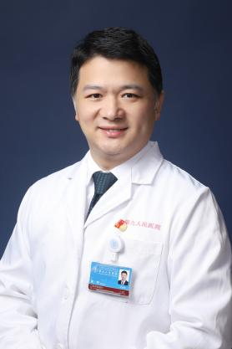

主任医师，博士，博士研究生导师

上海交通大学医学院附属第九人民医院口腔颅颌面科科主任

曾获评第四届国之名医•青年新锐、上海市优秀学术带头人、上海市杰出青年医学人才等荣誉奖励。主要从事牙颌面畸形和牙列不齐的正畸临床和基础研究工作，主攻牙颌面骨性畸形的早期预防、诊断和综合正畸治疗。临床工作近20年，矫治超5000例，年门诊量破10000，治疗水准国际一流、疗效国内领先。倡导儿童早期颜面管理和咬合诱导，在儿童牙颌面畸形早期预防早期治疗方面积累了丰富的临床经验。利用九院口腔学科交叉优势，主持研究和探索疑难病和罕见病的任务，尤其擅长严重骨性畸形的正畸-正颌联合治疗，包括涉及牙周病、修复及颞下颌关节病等成人疑难病例的多学科联合治疗。近年来作为第一或通讯作者在国内外杂志上发表论文54篇，SCI收录26篇。聚焦遗传性牙颌面畸形发病机理、正畸牙移动应力机制，研究成果在Nature子刊Nat Commun.、口腔顶刊J Dent Res.等权威杂志发表。参编专著3部，参译专著3部，其中副主译2部。主持包括3项临床课题、6项国家自然科学基金项目在内的17项科研项目。

**陈昱瑞 教授**

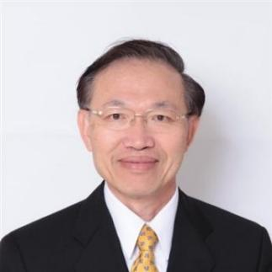

现职：

长庚大学外科教授

长庚纪念医院整形外科颅颜中心顾问级主治医师

罗慧夫颅颜基金会董事

长庚决策委员会名誉主任委员

经历：

美国达拉斯西南医学院生命科学中心整形外科研究员

加拿大多伦多整形外科及多伦多儿颅颜外科研究员

长庚纪念医院整形外科颅颜中心主任

阳光基金会董事

南非Universityof Stellenbosch客座教授

罗慧夫颅颜基金会董事长

长庚纪念医院整形外科主任

长庚纪念医院外科部主任

美国芝加哥伊利诺大学、圣路易华盛顿大学客座教授

新加坡总医院客座教授

美国费城宾州大学客座教授

长庚纪念医院林口台北院区院长

长庚医院医务决策委员会主任委员

**廖郁芳 教授**

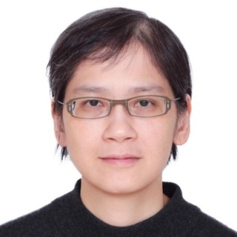

学历：

高雄医学大学牙医学士

英国伦敦大学(UCL)博士

现职：

长庚医院颅颜齿颌矫正科、颅颜中心、睡眠中心主治医师

长庚大学医学院教授

长庚大学颅颜口腔医学研究所所长

经历：

英国伦敦GOS医院颌颜面暨牙科研究员

美国斯坦福大学睡眠中心访问研究

丹麦哥本哈根大学3D实验室访问研究

**郑广森 教授**

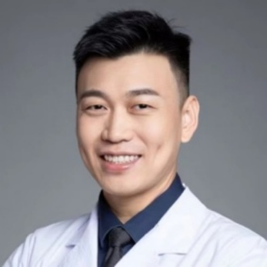

副主任医师，博士

中山大学附属口腔医院口腔颌面外科副主任

负责口腔颌面整复与关节外科临床工作。专业方向：颌骨缺损与畸形整复，发表SCI论著30余篇，其中第一作者及通讯作者6篇，主持广东省自然科学基金1项，获批实用新型专利1项。现为中华口腔医学会口腔颌面外科专业委员会青年委员、中华口腔医学会口腔颌面修复专业委员会青年委员、广东省口腔医学会口腔颌面外科专业委员会青年委员，获2021年度广东省科技进步奖二等奖。

**杨辉俊 教授**

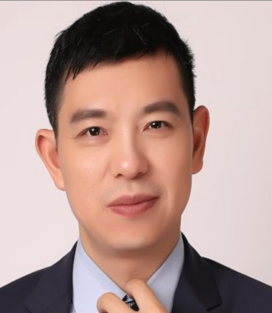

北京大学深圳医院口腔颌面外科主任医师，美国德州大学MD安德森癌症中心访问学者

香港大学牙学院颅颌面外科访问学者。

现为中华口腔医学会唇腭裂专委会委员，广东省口腔医学会口腔颌面外科专委会常委，广东省口腔医学会口腔急诊专委会副主任委员，广东省颌面-头颈外科专委会委员，广东省医学会显微外科专委会委员，深圳市口腔医学会常务理事。

**艾伟健 教授**

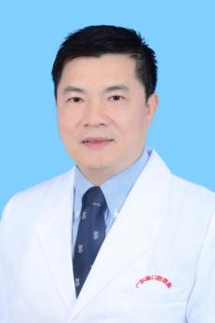

主任医师

南方医科大学口腔医院口腔颌面外科名誉主任

口腔颌面外科专家。研究方向：正颌外科、颌面部整形、口腔颌面部良恶性肿瘤诊治等。广东省医学会颌面头颈外科学专业委员会副主任委员，广东省口腔颌面外科专业委员会常委，广东省口腔医学会理事。《中国口腔颌面外科杂志》、《上海口腔医学》、《口腔疾病防治》杂志编委。

**周会喜 教授**

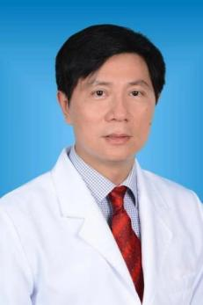

主任医师，硕士生实践指导老师

南方医科大学口腔医院口腔颌面外科副主任

擅长正颌外科、口腔颌面部肿瘤的综合治疗、唇腭裂的序列治疗、颌面创伤的治疗及牙种植等。对牙颌面畸形的正颌外科矫治、颌面整形及口腔颌面部缺损的修复与重建有较深入的研究。现任广东省口腔医学会口腔颌面外科专业委员会常委、广东省整形美容协会口腔分会常委、广东省整形美容协会理事。

**本次国家级继续教育项目负责人**

**刘曙光 教授**

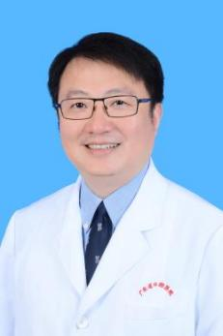

主任医师，博士，硕士研究生导师

南方医科大学口腔医院口腔颌面外科主任、支部书记

先后于日本齿科大学和美国密歇根大学做访问学者。现任中华口腔医学会口腔颌面外科专业委员会常务委员，中国康复医学会修复重建外科专业委员会头颈外科学组委员，广东省口腔医学会常务理事，广东省口腔医学会口腔颌面外科专业委员会副主任委员，广东省抗癌协会头颈肿瘤专业委员会常务委员，广东省医学会显微外科学分会口腔颌面头颈学组副组长，广东省医学美容学会口腔专业委员会副主任委员，《中华显微外科杂志》特约编委，《口腔疾病防治》杂志常务编委。主要研究方向为牙颌面畸形的正颌外科矫治、口腔颌面部肿瘤的外科治疗及缺损的功能性修复重建。

1. **培训费用：**
2. 颌和之美—2022年颅颌面限制类技术培训班（正颌外科精品小班：8人）

培训费用：2500元/人（可免费参加颌和之美—2022年海峡两岸正颌研讨会），提供午餐，住宿自理。

注：因疫情防控需要，正颌精品小班改期举办

1. 颌和之美—2022年海峡两岸正颌研讨会。

培训费用：500元/人，提供午餐，住宿自理。

缴费方式：

1. 汇款：账户名：南方医科大学口腔医院账号：44001430402050202779开户行：建行广州昌

岗路支行

2.现场缴费：刷卡、支付宝或微信支付

**☆报名参加者请于汇款时在附言处注明“参加人姓名+联系电话+口腔颌面外科继教班”，请保留汇款底单以方便核对，并于转账后尽快将汇款转账情况及报名回执发送至联系人邮箱343009193@qq.com。**

**六、报名方式：**

1.在南方医科大学口腔医院网站http://www.smukqyy.com上下载报名回执，填好后发送至343009193@qq.com。

2.电话报名：15018721571（孙翔），13560374844（谭婧宜）。**确认报名后发送信息“姓名，年龄，性别，职称，工作单位，单位所在地，联系电话，报名精品小班和/或研讨会。如需发票请提供准确的发票抬头、税号、邮箱”。**

3.微信报名：微信邀请函上填写报名回执。

**七、学分授予方式**

项目举办期间学员通过刷卡授分，逾期将无法授分。请各位学员带学分卡（实名制）。

**八、会议推荐住宿酒店信息如下**：

1. 达镖国际酒店（地址：海珠区江南大道南362号，地铁2号或8号线昌岗站F出口）

（电话：020-89202888）

1. 珀丽酒店（地址：海珠区江南大道中348号，地铁2号或8号线昌岗站C出口）

（电话：020-84418888）

(3)亚朵酒店（地址：海珠区江燕路59号，地铁2号线江泰路站C出口步行100米）

 （电话：020-89808088）

1. **课程安排**

|  |  |  |
| --- | --- | --- |
| **颌和之美—2022年颅颌面限制类技术培训班（正颌外科精品小班）日程安排** | | |
| 日期 | 时间 | 主题 |
| 12月15日 | 14:00～17:30 | 正颌外科精品小班注册报到  （南方医科大学口腔医院8楼住院部） |
| 12月16日  上午 | 07:40～07:50 | 正颌外科精品小班签到  （南方医科大学口腔医院8楼住院部） |
| 08:00 | 参加病房早交班 |
| 09:00 | 参观正颌手术（2台双颌手术）  （南方医科大学口腔医院9楼手术室） |
| 12月16日  下午 | 15:00～17:30 | 正颌外科模型实操  （南方医科大学口腔医院8楼医生办公室） |

注：因疫情防控需要，正颌精品小班改期举办

|  |  |  |  |  |
| --- | --- | --- | --- | --- |
| **颌和之美—2022年海峡两岸正颌研讨会日程安排** | | | | |
| 日期 | 时间 | 主题 | 讲者 | 主持人 |
| 12月16日 | 09:00～17:30 | 注册报到  （南方医科大学口腔医院10楼大会议室） | - | - |
| 12月17日  上午 | 07:30～08:20 | 签到  （南方医科大学口腔医院10楼大会议室） | - | - |
| 08:30～08:35 | 专家致辞 | 刘曙光 | 刘曙光 |
| 08:35～08:40 | 领导致辞（合影） | 院领导 | 刘曙光 |
| 08:40～09:40 | 唇腭裂及唇腭裂手术对上颌骨生长发育影响的机制与防治的研究 | 石冰 | 赵建江 |
| 09:40～10:20 | 正颌外科中的关节问题 | 田磊 | 赵建江 |
| 10:20～10:50 | 成人OSA的正颌外科治疗 | 郑广森 | 赵建江 |
| 10:50～11:00 | 茶歇 | ALL | |
| 11:00～11:40 | 颌骨先行在正畸正颌诊疗决策中的思考 | 江凌勇 | 陈巨峰 |
| 11:40～12:10 | 手术优先治疗骨性双颌前突畸形方案选择 | 杨辉俊 | 陈巨峰 |
| 12:10～12:30 | Q&A | ALL |  |
| 12:30～13:30 | 午餐 |  |  |
| 12月17日  下午 | 13:30～14:30 | 长庚正颌手术的现状 | 陈昱瑞 | 刘曙光 |
| 14:30～15:30 | 骨性Ⅲ类不对称的正颌正畸联合治疗 | 廖郁芳 | 江凌勇 |
| 15:30～15:40 | 茶歇 | ALL | |
| 15:40～16:20 | 下颌发育不足的外科矫治 | 祝颂松 | 陈松龄 |
| 16:20～16:50 | 上颌前突畸形的正颌外科治疗 | 艾伟健 | 陈松龄 |
| 16:50～17:20 | 上颌畸形正颌治疗细节的探讨 | 周会喜 | 陈松龄 |
| 17:20～17:50 | 偏颌畸形外科矫治的简与繁 | 刘曙光 | 陈松龄 |
| 17:50～18:00 | Q&A | ALL | |
| 18:00 | 结束致辞 | 刘曙光 | |
| 会议地点 | 南方医科大学口腔医院10楼大会议室 | | | |

**十、交通路线：**

1.广州白云机场：乘坐地铁3号线至嘉禾望岗转2号线到昌岗站，F出口步行2分钟到达南方医科大学口腔医院。

2.广州火车站/广州南站：乘坐地铁2号线到昌岗站，F出口步行2分钟到达南方医科大学口腔医院。

南方医科大学口腔医院

2022年12月06日